Способы формирования осознанной потребности в приобретении метапредметных знаний и умений.
Ведение
Три объективные причины привели меня к необходимости укрепления межпредметных связей, изучению и попыткам внедрения метапредметных элементов на своих уроках.
1)Ко мне часто приходят выпускники нашей школы и говорят о том, что у них при обучении вузе возникают проблемы из-за нехватки знаний из тех предметных областей, которые они считали второстепенными, т.к. не сдавали их при поступлении.
2)Два моих предмета, химия и информатика, в старшей школе изучаются по программе один час в неделю, поэтому использование метапредметных уроков и заданий позволяет восполнить недостаток времени на отработку учебного материала. А для учащихся это способ показать, что знания и умения, освоенные в одной дисциплине, помогают эффективно решать задачи из разных предметных областей, формировать универсальные учебные действия. Говоря просто, показать ученикам, что нет «ненужных» знаний и умений и нет «отдельных» дисциплин.
3) Мы живем в информационном обществе. Огромный поток информации, стремительно изменяющиеся условия жизни, недостаток времени, использование системного подхода при решении конкретных задач – эти причины приводят к необходимости формирования у учащихся осознанной потребности в приобритении метапредметных знаний и умений, как это прописано в ФГОС.
Основная часть
Я хотела бы рассказать о некоторые способах, которые помогают формировать у учащихся осознанную потребность в освоении межпредметных знаний и метапредметных навыков и умений.
Первый способ – проведение метапредметных уроков. Это уроки, завершающие тему одного предмета с опорой на знания и умения приобретенные в процессе изучения других дисциплин.
Урок физики по теме «МКТ. Газовые законы». Был проведен в кабинете информатики совместно с учителем физики. После фронтального опроса учащихся им предлагается задание, где необходимо решить задачу на кинетическую энергию молекул по физике. Класс разделили на две группы: первая группа решала задачу как обычно, в тетради с калькулятором, а вторая группа – с помощью создания программы на компьютере.
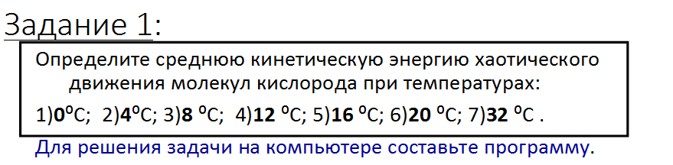
После решения сверили ответы.

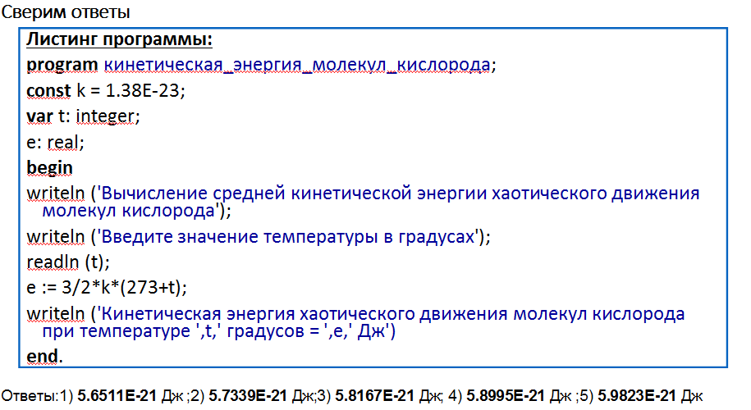
Ученики заметили, что решать задачу с помощью программы гораздо быстрее и эффективнее.
Команде за компьютером предложили 2-е задание: по результатам задачи построить график. Результат работы вывели на доску. Было предложено сделать вывод по графику.

Хочется отметить два момента: 1) применили знания по программированию для решения задачи по физике; 2) применили знания по физике для анализа результатов.
Урок прошел динамично и нескучно. Но самое главное в том, что ребята увидели как знания из информатики можно применить для эффективного решения задач из другой области.
Второй способ – проведение различных внеурочных мероприятий с межпредметными связями. В рамках мероприятия «Умная школа» был проведен урок о воздухе, где физические опыты сочетались с химическими. Одни знания подкреплялись и расширялись с помощью других. Говоря давлении воздуха, как об ударах молекул, возник вопрос о химическом составе воздуха, его постоянных и переменных химических составляющих. Учащиеся с удовольствием собирали макеты молекул.
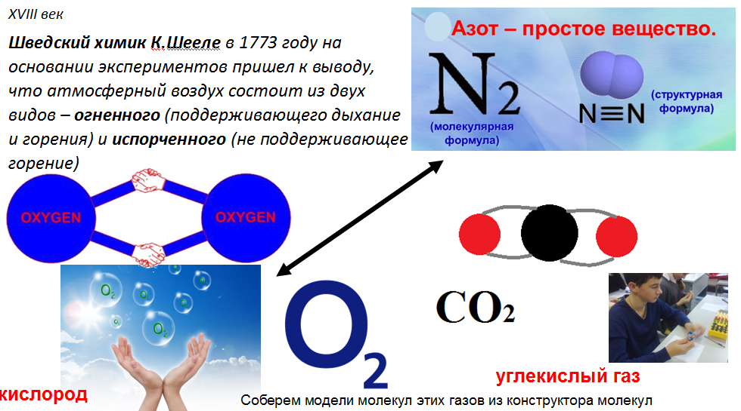

Учитель физики рассказала, как происходит процесс дыхания с точки зрения давления и изменения объема легких. Учащимся был предложен химический способ определения наличия углекислого газа в выдыхаемом воздухе.
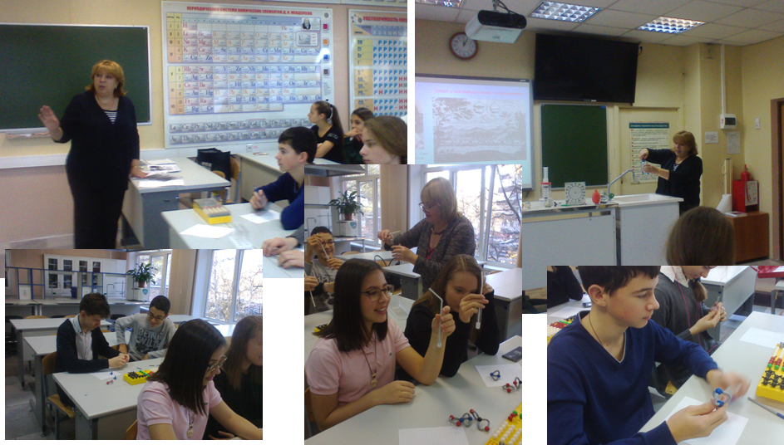
А затем, используя практические данные из таблицы, решив задачу, ответить на вопрос о необходимости проветривания класса после урока.
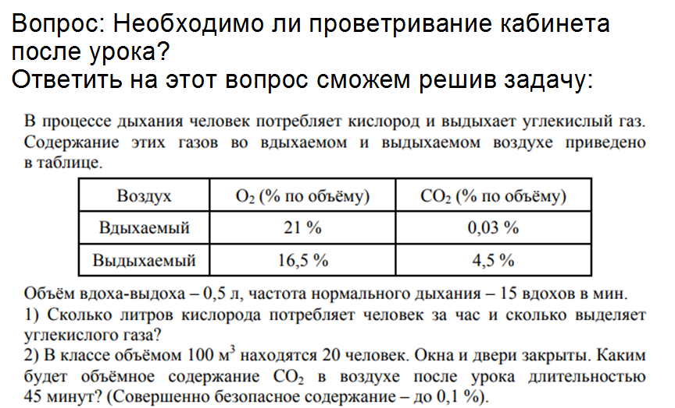

Заключение
В традиционной системе обучения использовались элементы метапредметности, системное внедрение началось, только с введения ФГОС.
Использование метапредметного подхода, при котором осваиваются и применяются на практике межпредметные понятия и универсальные учебные действия, позволяет мотивировать учащихся на изучение всех предметов, формировать у них целостную картину мира, дает им ощущение успешности и уверенности в своих силах.

